АТТРАКТОР
Аттра́ктор (англ. attract — привлекать, притягивать) — компактное подмножество фазового пространства динамической системы, все траектории из некоторой окрестности которого стремятся к нему при времени, стремящемся к бесконечности. Аттрактором может являться притягивающая неподвижная точка (к примеру, в задаче о маятнике с трением о воздух), периодическая траектория (пример — самовозбуждающиеся колебания в контуре с положительной обратной связью), или некоторая ограниченная область с неустойчивыми траекториями внутри (как у странного аттрактора).
Существуют различные формализации понятия стремления, что приводит к различным определениям аттрактора, задающим, соответственно, потенциально различные множества (зачастую — вложенные одно в другое). Наиболее употребительными определениями являются максимальный аттрактор (зачастую — в своей малой окрестности, см. ниже), аттрактор Милнора и неблуждающее множество.
Аттракторы классифицируют по:
- Формализации понятия стремления: различают максимальный аттрактор, неблуждающее множество, аттрактор Милнора, центр Биркгофа, статистический и минимальный аттрактор.
- Регулярности самого аттрактора: аттракторы делят на регулярные (притягивающая неподвижная точка, притягивающая периодическая траектория, многообразие) и странные (нерегулярные — зачастую фрактальные и/или в каком-либо сечении устроенные как канторово множество; динамика на них обычно хаотична).
- Локальности («притягивающее множество») и глобальности (здесь же — термин «минимальный» в значении «неделимый») .
Синергетика описывает рождение и формирование сложных систем по сценариям сменяющих друг друга периодов устойчивости и неустойчивости, причем, периоды устойчивости могут быть совершенно различными. Система как бы блуждает в пространстве состояний, формируя свой первый аттрактор. Аттрактор здесь играет роль памяти системы. Приведем одно из описаний феномена самоорганизации. Память системы - наличие аттракторов-"ложбинок" в пространстве состояний. После формирования первого аттрактора система, за счет потери устойчивости и флуктуаций, "перескакивает" в другую область, формирует аттрактор там, затем может пойти "искать" третий аттрактор или перескочить в первый и т.д. За счет этого формируется рельеф состояний системы: особые точки, туннели, области устойчивости. Образуется понятие цели самоорганизации сложной системы [10]. В системе могут возникать хаотические состояния, когда аттрактор имеет сложную структуру. Для обозначения такого хаотического состояния вводится понятие "странный аттрактор" и используется аппарат совершенно новой геометрии, геометрии фракталов, описывающих такие вещи как "структуры хаоса".
Странные аттракторы
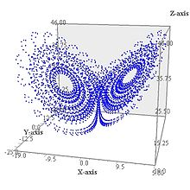

Классический пример странного аттрактора — аттрактор Лоренца
(примеры: аттрактор Лоренца, аттрактор Рёсслера, соленоид Смейла-Вильямса; комментарий про эффект бабочки и про динамический хаос.)
Странный аттрактор — это аттрактор, имеющий два существенных отличия от обычного аттрактора: траектория такого аттрактора непериодическая (она не замыкается) и режим функционирования неустойчив (малые отклонения от режима нарастают). Основным критерием хаотичности аттрактора является экспоненциальное нарастание во времени малых возмущений. Следствием этого является «перемешивание» в системе, непериодичность во времени любой из координат системы, сплошной спектр мощности и убывающая во времени автокорреляционная функция.
Динамика на странных аттракторах часто бывает хаотической: прогнозирование траектории, попавшей в аттрактор, затруднено, поскольку малая неточность в начальных данных через некоторое время может привести к сильному расхождению прогноза с реальной траекторией. Непредсказуемость траектории в детерминированных динамических системах называют динамическим хаосом, отличая его от стохастического хаоса, возникающего в стохастических динамических системах. Это явление также называют эффектом бабочки, подразумевая возможность преобразования слабых турбулентных потоков воздуха, вызванных взмахом крыльев бабочки в одной точке планеты в мощное торнадо на другой её стороне вследствие многократного их усиления в атмосфере за некоторое время.
Среди странных аттракторов встречаются такие, хаусдорфова размерность которых отлична от топологической размерности и является дробной. Одним из наиболее известных среди подобных аттракторов является аттрактор Лоренца.
«твердое ядро» новой теории самоорганизации составляют два фундаментальных открытия: открытие странных аттракторов и открытия режимов с заострением (below-up regimes), оба этих открытия имеют большое философское значение.
Именно они создают возможность построения моста между синергетикой, имеющие истоки главным образом в естествознании (в нелинейном анализе, неравновесные термодинамике, теории хаоса, фрактальной геометрии), и гуманитарными науками (когнитологией, эпистемологией, культурологией, социологией, демографией, экономикой) .
В связи со сказанным О.М. Князевой следует отметить, что аттракторы – это относительно стабильные состояния системы, которые притягивают все разнообразие их траекторий, к которым только и может эволюционировать система. Ведь в нелинейной среде возможен не любой набор путей будущей эволюции системы, а лишь определенный их спектр. Эти потенциальные пути эволюционирования системы описывают идеальные формы реально возможных образований.
В этой функции аттракторы выступают как структуры эволюции, которые являют собой потенциальные идеи переменчивой среды. Понятие «режим с заострением» (below-up можно перевести и как «увеличение») означает режим гиперболического роста, когда отдельные величины колоссально растут за небольшой промежуток времени.
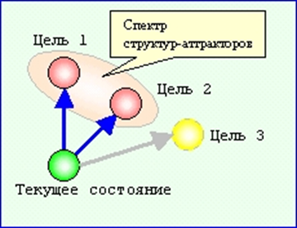

Фрактал
В разном масштабе многие вещи выглядят практически одинаково: ветка похожа на дерево, гора - на камень... Это целое мировоззрение. Бенуа Мандельброт открыл, что большое повторяет себя в малом. И это касается не только предметов, но и явлений.
Природа экономна, но не в структурах, а только в принципах. Фракталы открывают простоту сложного - самоподобие процессов и структур на различных иерархических уровнях.
Но это только внешние признаки фрактальных структур.
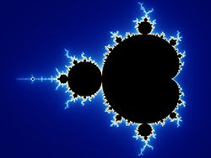 Множество Мандельброта — классический образец фрактала
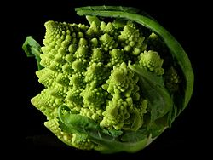
Фрактальная форма кочана капусты сорта Романеско (Brassica oleracea)
Фракта́л (лат. fractus — дроблёный, сломанный, разбитый) — геометрическая фигура, обладающая свойством самоподобия, то есть составленная из нескольких частей, каждая из которых подобна всей фигуре целиком. В математике под фракталами понимают множества точек в евклидовом пространстве, имеющие дробную метрическую размерность (в смысле Минковского или Хаусдорфа), либо метрическую размерность, отличную от топологической.
Слово «фрактал» может употребляться не только как математический термин. Фракталом в прессе и научно-популярной литературе могут называть фигуры, обладающие какими-либо из перечисленных ниже свойств:
- Обладает нетривиальной структурой на всех масштабах. В этом отличие от регулярных фигур (таких, как окружность, эллипс, график гладкой функции): если мы рассмотрим небольшой фрагмент регулярной фигуры в очень крупном масштабе, он будет похож на фрагмент прямой. Для фрактала увеличение масштаба не ведёт к упрощению структуры, на всех шкалах мы увидим одинаково сложную картину.
- Является самоподобной или приближённо самоподобной.
- Обладает дробной метрической размерностью или метрической размерностью, превосходящей топологическую.
Многие объекты в природе обладают фрактальными свойствами, например, побережья, облака, кроны деревьев, снежинки, кровеносная система и система альвеол человека или животных.
Фракталы, особенно на плоскости, популярны благодаря сочетанию красоты с простотой построения при помощи компьютера.

История
Первые примеры самоподобных множеств с необычными свойствами появились в XIX веке (например,функция Больцано, функция Вейерштрасса, множество Кантора). Термин «фрактал» был введён Бенуа Мандельбротом в 1975 году и получил широкую популярность с выходом в 1977 году его книги «Фрактальная геометрия природы».

Примеры

Самоподобные множества с необычными свойствами в математике
Начиная с конца XIX века, в математике появляются примеры самоподобных объектов с патологическими с точки зрения классического анализа свойствами. К ним можно отнести следующие:
- множество Кантора — нигде не плотное несчётное совершенное множество. Модифицировав процедуру, можно также получить нигде не плотное множество положительной длины.
- треугольник Серпинского и ковёр Серпинского — аналоги множества Кантора на плоскости.
- губка Менгера — аналог множества Кантора в трёхмерном пространстве;
- примеры Вейерштрасса и Ван дер Вардена нигде не дифференцируемой непрерывной функции.
- кривая Коха — несамопересекающаяся непрерывная кривая бесконечной длины, не имеющая касательной ни в одной точке;
- кривая Пеано — непрерывная кривая, проходящая через все точки квадрата.
- траектория броуновской частицы также с вероятностью 1 нигде не дифференцируема. Её хаусдорфова размерность равна двум.

Рекурсивная процедура получения фрактальных кривых
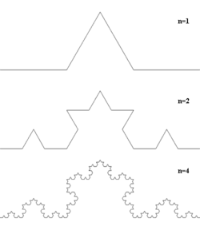
Построение кривой Коха
Существует простая рекурсивная процедура получения фрактальных кривых на плоскости. Зададим произвольную ломаную с конечным числом звеньев, называемую генератором. Далее, заменим в ней каждый отрезок генератором (точнее, ломаной, подобной генератору). В получившейся ломаной вновь заменим каждый отрезок генератором. Продолжая до бесконечности, в пределе получим фрактальную кривую. На рисунке справа приведены четыре первых шага этой процедуры для кривой Коха.
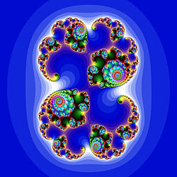

Стохастические фракталы
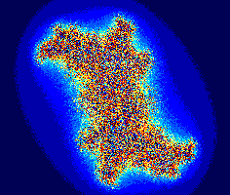
Рандомизированный фрактал на основе множества Жюлиа
Природные объекты часто имеют фрактальную форму. Для их моделирования могут применяться стохастические (случайные) фракталы. Примеры стохастических фракталов:
- траектория броуновского движения на плоскости и в пространстве;
- граница траектории броуновского движения на плоскости. В 2001 году Лоулер, Шрамм и Вернер доказали предположение Мандельброта о том, что её размерность равна 4/3.
- эволюции Шрамма-Лёвнера — конформно-инвариантные фрактальные кривые, возникающие в критических двумерных моделях статистической механики, например, в модели Изинга и перколяции.
- различные виды рандомизированных фракталов, то есть фракталов, полученных с помощью рекурсивной процедуры, в которую на каждом шаге введён случайный параметр. Плазма — пример использования такого фрактала в компьютерной графике.
В природе
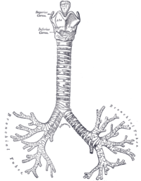 Вид спереди на трахею и бронхи
- Бронхиальное дерево
- Сеть кровеносных сосудов
- Деревья
- Молния

Применение

Естественные науки
В физике фракталы естественным образом возникают при моделировании нелинейных процессов, таких, как турбулентное течение жидкости, сложные процессы диффузии-адсорбции, пламя, облака и т. п. Фракталы используются при моделировании пористых материалов, например, в нефтехимии. В биологии они применяются для моделирования популяций и для описания систем внутренних органов (система кровеносных сосудов).

Радиотехника

Фрактальные антенны
Использование фрактальной геометрии при проектировании антенных устройств было впервые применено американским инженером Натаном Коэном, который тогда жил в центре Бостона, где была запрещена установка внешних антенн на здания. Натан вырезал из алюминиевой фольги фигуру в форме кривой Коха и наклеил её на лист бумаги, затем присоединил к приёмнику. Коэн основал собственную компанию и наладил их серийный выпуск.

Информатика

Сжатие изображений
Основная статья: Алгоритм фрактального сжатия
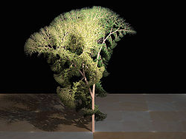
Фрактальное дерево
Существуют алгоритмы сжатия изображения с помощью фракталов. Они основаны на идее о том, что вместо самого изображения можно хранить сжимающее отображение, для которого это изображение (или некоторое близкое к нему) является неподвижной точкой. Один из вариантов данного алгоритма был использован^{[источник не указан 702 дня]} фирмой Microsoft при издании своей энциклопедии, но большого распространения эти алгоритмы не получили.

Компьютерная графика
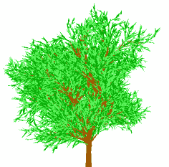
Ещё одно фрактальное дерево
Фракталы широко применяются в компьютерной графике для построения изображений природных объектов, таких как деревья, кусты, горные ландшафты, поверхности морей и так далее. Существует множество программ, служащих для генерации фрактальных изображений, см. Генератор фракталов (программа).

Децентрализованные сети
Система назначения IP-адресов в сети Netsukuku использует принцип фрактального сжатия информации для компактного сохранения информации об узлах сети. Каждый узел сети Netsukuku хранит всего 4 Кб информации о состоянии соседних узлов, при этом любой новый узел подключается к общей сети без необходимости в центральном регулировании раздачи IP-адресов, что, например, характерно для сети Интернет. Таким образом, принцип фрактального сжатия информации гарантирует полностью децентрализованную, а следовательно, максимально устойчивую работу всей сети.

Экономика и финансы
А. А. Алмазов в своей книге «Фрактальная теория. Как поменять взгляд на рынки» предложил способ использования фракталов при анализе биржевых котировок, в частности — на рынке Форекс.
Галерея
- 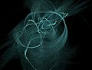
- 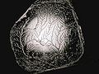
- 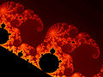
- 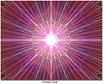

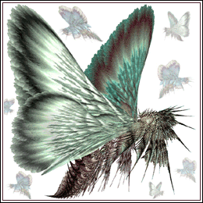
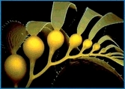
Фракталы (от лат. fractus - изломанный) - это объекты, которые обладают двумя важнейшими признаками: изломанностью и свойством самоподобия (или масштабной инвариантности). Изломанность фрактала визуально понятна, а математически - как отсутствие производной в каждой точке излома. Самоподобие означает, с одной стороны, фрагмент структуры такого объекта подобен некоторой своей части или более крупному фрагменту или даже структуре в целом. С другой стороны, самоподобие фрактала означает деформированную похожесть одного фрагмента структуры на другой фрагмент. Все во всем - идея единства и согласованности мира, единая всепроникающая связь всего со всем.
Но если сколь угодно малая часть фрактальной линии содержит в себе уменьшенную копию всей линии, то значит, она состоит не из точек, а из функций. Это уже не линии в Евклидовом смысле "длины без ширины", а нечто большее. Однако фрактальная линия - еще не поверхность размерности 2. Аналогично можно сказать про фрактальную поверхность. Это уже не поверхность размерности 2, но и еще не объемное тело размерности 3.
Согласно алгоритму построения фрактальные структуры делятся на линейные и нелинейные. Линейные фракталы обладают самоподобием в чистом виде - любая часть есть точная копия целого. Нелинейные фракталы более разнообразны и обладают не точным самоподобием - в них часть есть не точная, а деформированная копия целого.
Еще одним известным классом фракталов являются стохастические фракталы, которые получаются в том случае, если в итерационном процессе случайным образом менять какие-либо его параметры. При этом получаются объекты очень похожие на природные - несимметричные деревья, изрезанные береговые линии и т.д. Двумерные стохастические фракталы используются при моделировании рельефа местности и поверхности моря.
Природа довольно часто выражает себя в фрактальных формах. Фракталы с наибольшей очевидностью можно усмотреть в формообразованиях живой природы: ракушки, ветви деревьев, листья и лепестки цветов, ландшафты (морские побережья и русла рек), легкие человека, очертания облаков. Фрактальная геометрия - это изящный и информационно-компактный способ описания сложного. Фракталы открывают простоту сложного.
Присмотревшись к хаотическим формам, можно обнаружить за кажущимся хаотическими образованиями законы роста фрактальной формы. При более пристальном рассмотрении мы вновь обнаруживаем хаотичность в виде нарушения этой фрактальной закономерности. И так далее. В природных формах мы видим чередование порядка и беспорядка. Фрактальные структуры иллюстрируют проявление внутреннего неравновесного состояния системы, балансирующего между порядком и хаосом. Фрактальная геометрия есть геометрия хаоса, рождающего порядок, и геометрия порядка, рождающего хаос.
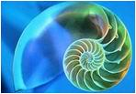
В определенном смысле мир есть фрактальная структура, которую мы наблюдаем из своего темпомира относительно своего пространственно-временного масштаба. Свойство самоподобия, являясь основным свойством фрактальных структур, обеспечивает выполнение закона единства в многообразии. Природные фракталы являются нелинейно-самоподобными, и это обеспечивает неисчерпаемое многообразие и разнообразие природных форм. Самоподобие есть не что иное, как разновидность принципа пропорции или динамической симметрии. Этот принцип единого простого, задающего разнообразное сложное, можно проследить в устройстве всего мироздания. Этот же принцип заложен в геноме человека и животных, когда одна клетка живого организма содержит информацию обо всем организме (включая его развитие).
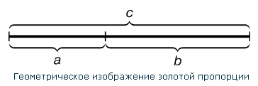
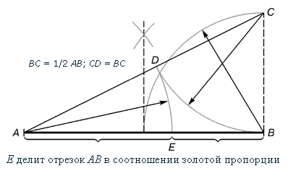
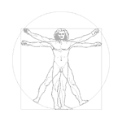
Если часть равноценна целому, то человек - не пылинка, а на равных, одной весовой категории со ВселеннойЗолотое сечение показывает отношение целого к своим частям - фрактал композиции.
Золотое сечение как обобщенный принцип геометрического подобия распространено в природе и искусстве. Геометрическое подобие проявляется в природе как общий принцип пространственной организации формы в живых структурах. Какие бы метаморфозы в процессе дальнейшего роста не претерпела живая клетка, принадлежащая организму, она является результатом дихотомичных делений от некоторой "точки" начального деления.
Золотое сечение (Section Divine) - закон пропорциональной связи целого и составляющих его частей. Это простая соразмерность частей с целым.
В феномене Золотого сечения выражается одно из самых ярких проявлений гармонии природы, оно является признаком структурного единства объектов природы и объективной характеристики объектов искусства, архитектуры, явлений в области восприятия.
Классический пример Золотого сечения - деление отрезка в средне пропорциональном отношении, когда целое так относится к большей своей части, как большая часть - к меньшей.
Число золотого сечения, соединяющее свойства аддитивности и мультипликативности находится как корень (решение) системы уравнений:
a + b = c (аддитивность) (1).
c/b = b/a (мультипликативность) (2).
(a + b)/b = b/a (3).
Если обозначить b/a = x, то выражение (1) приобретет вид квадратного уравнения:
x² - x - 1 = 0 (4).
Решением данного уравнения (2) будут корни: x₁ = 1.618034, x₂ = 0.618034.
x₁ = (√5 + 1)/2 = 1.618034, x₂ = (√5 - 1)/2 = 0.618034.
В 1202 году открытием ряда Фибоначчи было обнаружено фундаментальное свойство средне пропорционального отношения - единство аддитивности и мультипликативности. В эпоху Ренессанса средне пропорциональное отношение именовали Sectio divina - божественной пропорцией. Леонардо да Винчи дал ему имя Sectio aurea - Золотое сечение, которое живет и поныне.
Формообразование в живой природе имеет ярко выраженные закономерности экспансии в смысле распространения, распускания и репликации в смысле воспроизведения, дублирования.
Явления роста заключают в себе целостность энергетических процессов и пространственных изменений в причинно-следственных связях. В этом заключен источник развития в прямом и переносном смысле. Все процессы с Природе так или иначе связаны с понятиями каналов и источников. Развитие биологических объектов в смысле их роста на клеточном уровне основано на принципе экспансии.
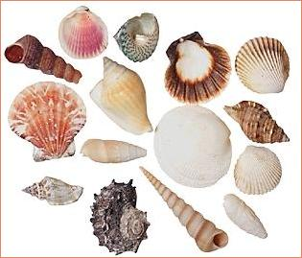
Развитие процессов в солнечной системе также подчинено законам экспансии: источник - Солнце. В космосе в галактиках имеется источник - центр галактики. Теория Большого Взрыва построена на принципе экспансии. Наличие красного смещения и реликтового фона подтверждают наличие великой космической экспансии.
Зрительное восприятие основано на принципе геометрического подобия. Понимание механизма зрительного восприятия на основе экологического подхода и модели объемлющего оптического строя дает основания говорить об экспансии наоборот. Информация об окружающем мире в виде проекции в форме объемлющего оптического строя концентрируется на сетчатке субъекта-наблюдателя.

